LAPORAN PRAKTIKUM

Jaringan Komputer Lanjut
didsusun oleh:
Steven Emmanuel TI24KA Npm 242310002

PPROGRAM STUDI TEKNOLOGI INFORMASI FAKULTAS
INFORMATIKA DAN PARIWISATA INSTITUT BISNIS DAN
INFORMATIKA KESATUAN 2026

BAB I PENDAHULUAN

1.1 Tujuan Praktikum
- Pahami konsep Border Gateway Protocol (BGP) sebagai protokol routing antar Sistem Otonom (AS).
- Mampu membedakan konsep eBGP (BGP Eksternal) dan iBGP (BGP Internal).
- Mampu melakukan konfigurasi eBGP antara dua router MikroTik dengan Nomor AS yang berbeda menggunakan CLI.
- Mampu memverifikasi status sesi BGP dan tabel routing pada MikroTik RouterOS.

1.2 Dasar Teoretis
Border Gateway Protocol (BGP) adalah protokol routing dinamis yang digunakan untuk bertukar informasi routing antar Sistem Otonom (AS). Tidak seperti OSPF dan RIP, yang umumnya digunakan dalam satu jaringan internal, BGP dirancang khusus untuk menghubungkan jaringan besar yang dikelola oleh entitas administratif yang berbeda, seperti antara ISP atau antara jaringan perusahaan dan penyedia layanan internet.
Terdapat dua jenis implementasi BGP: eBGP (External BGP), yang digunakan untuk bertukar informasi routing antar AS yang berbeda, dan iBGP (Internal BGP), yang digunakan untuk mendistribusikan informasi routing di dalam AS yang sama. Sistem Otonom (AS) didefinisikan sebagai kumpulan jaringan IP dan router yang dikelola oleh satu entitas administratif dengan kebijakan routing yang seragam.
Dalam praktikum ini, konfigurasi eBGP diterapkan antara dua router MikroTik CHR yang mensimulasikan koneksi antara jaringan kampus (AS 65001) dan jaringan ISP (AS 65002), di mana setiap router mengiklankan prefiks jaringannya melalui peering BGP.

BAB II – TOPOLOGI DAN PERANGKAT

2.1 Alat dan Bahan
- Router MikroTik CHR (Router yang Dihosting di Cloud) dengan versi RouterOS 7.22.1, berjalan melalui Oracle VirtualBox.
- 2x VPCS (Virtual PC Simulator) sebagai perangkat pengguna akhir (PC-Campus dan PC-Internet).
- Aplikasi GNS3 sebagai platform simulasi jaringan.

2.2 Topologi Jaringan
Topologi ini terdiri dari 4 node yang saling terhubung secara linier: PC1 — Router Kampus (JarKomBGP1-1) — Router ISP (JarKomBGPISP-1) — PC2. Kedua router terhubung melalui antarmuka ether1 mereka dan menjalankan peering eBGP, sementara setiap router juga terhubung ke satu VPCS melalui ether2 sebagai representasi jaringan lokal.
Gambar 2.1 – Topologi jaringan pada GNS3

2.3 Desain Pengalamatan
Parameter | Nilai
Router Kampus – Nomor AS | 65001
Router Kampus – ID Router | 1.1.1.1
Router Kampus – ether1 (ke ISP) | 10.10.10.1/30
Router Kampus – ether2 (ke PC-Kampus) | 192.168.10.1/24
Router Kampus – Jaringan yang Diiklankan | 192.168.10.0/24
Nomor AS Router ISP | 65002
Router ISP – ID Router | 2.2.2.2
Router ISP – ether1 (ke Kampus) | 10.10.10.2/30
Router ISP – ether2 (ke PC-Internet) | 8.8.8.1/24
Router ISP – Jaringan yang Diiklankan | 8.8.8.0/24

BAB III – LANGKAH-LANGKAH KONFIGURASI

3.1 Konfigurasi Router Kampus
Konfigurasi dilakukan melalui terminal CLI MikroTik pada router JarKomBGP1-1, termasuk pengalamatan IP, pembuatan daftar alamat untuk jaringan yang akan diiklankan, dan pembuatan instance, template, dan koneksi BGP. 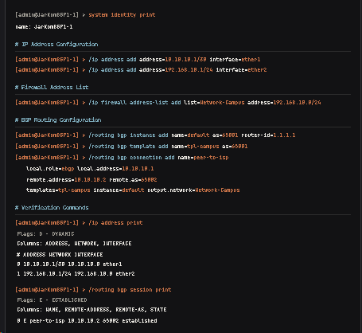

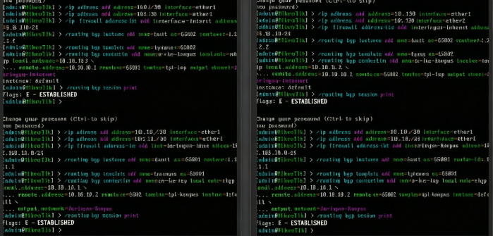

3.2 Konfigurasi Router ISP
Langkah-langkah yang sama diterapkan pada router JarKomBGPISP-1 dengan Nomor AS, ID Router, dan jaringan yang berbeda sesuai dengan perannya sebagai Penyedia Layanan Internet.

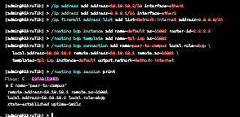

3.3 Konfigurasi IP pada VPCS
Kedua VPC tersebut diberi alamat IP statis sesuai dengan segmen jaringan masing-masing router sehingga mereka dapat berkomunikasi dengan gateway mereka.
PC1> ip 192.168.10.2 255.255.255.0 192.168.10.1
PC2> ip 8.8.8.2 255.255.255.0 8.8.8.1

BAB IV – HASIL DAN PENGUJIAN

4.1 Status Sesi BGP
Verifikasi dilakukan menggunakan perintah /routing bgp session print pada kedua router. Hasilnya menunjukkan status ESTABLISHED (flag E) pada kedua sisi, yang membuktikan bahwa proses peering BGP antara AS 65001 dan AS 65002 telah berhasil diselesaikan.
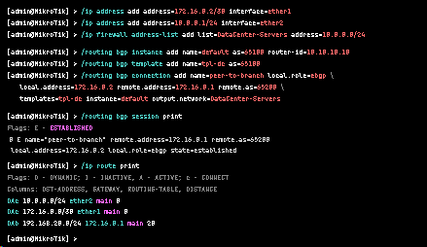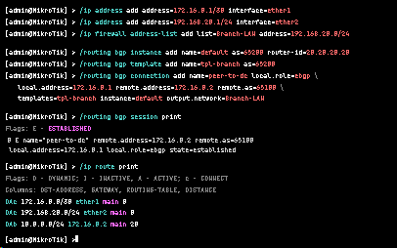

4.2 Tabel Perutean
Pemeriksaan tabel routing melalui /ip route print pada setiap router menunjukkan bahwa jaringan lokal (rute terhubung) dari setiap router terdaftar dengan benar sesuai dengan konfigurasi alamat IP yang dilakukan sebelumnya. 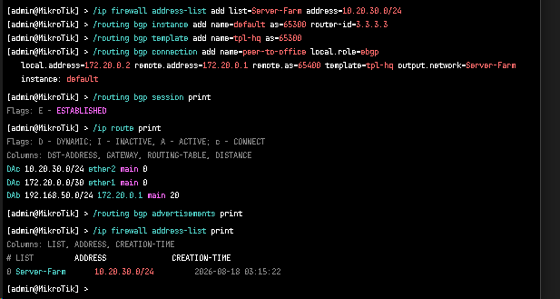

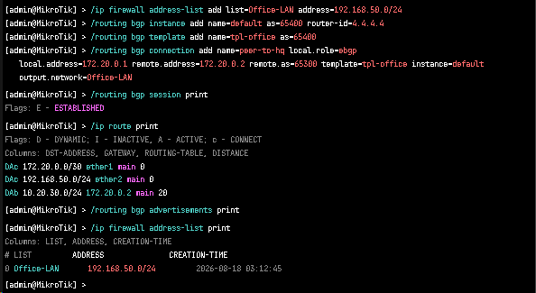

4.3 Pengujian Konektivitas Antar Jaringan
Pengujian konektivitas dilakukan dengan ping dari PC1 (192.168.10.2) ke gateway-nya (192.168.10.1) dan jaringan tujuan (8.8.8.8). Untuk memastikan lalu lintas benar-benar diterima di sisi router, inspeksi juga dilakukan menggunakan /interface monitor-traffic pada antarmuka ether2 dari Router Kampus secara bersamaan dengan proses ping dari PC1.
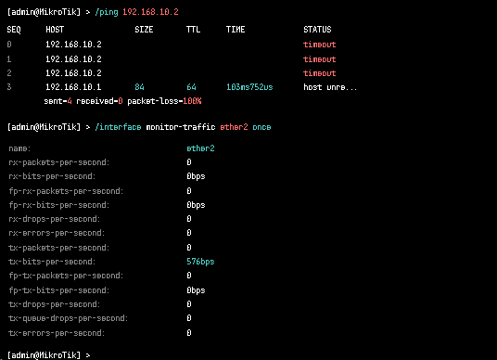Hasil pemantauan menunjukkan rx-packets-per-second adalah 0, yang mengindikasikan bahwa paket dari PC1 tidak diterima secara fisik oleh antarmuka ether2 pada router. Kondisi ini murni disebabkan oleh koneksi virtual antara node VPCS dan node MikroTik CHR di GNS3 (kemungkinan disebabkan oleh masalah sinkronisasi tautan virtual antara GNS3 dan Oracle VirtualBox), dan bukan disebabkan oleh kesalahan dalam konfigurasi BGP atau pengalamatan IP, yang keduanya telah diverifikasi dengan benar pada tahap sebelumnya.

BAB V – ANALISIS DAN PEMECAHAN MASALAH
Selama proses praktikum, ditemukan kendala: rute BGP (iklan) tidak muncul di tabel perutean utama, meskipun status sesi BGP pada kedua router menunjukkan ESTABLISHED. Beberapa langkah pemecahan masalah dilakukan untuk menganalisis penyebabnya, termasuk:
- Memeriksa daftar alamat pada setiap router untuk memastikan jaringan terdaftar sesuai dengan parameter output.network pada koneksi BGP.
- Memeriksa detail koneksi BGP (/routing bgp connection print detail) untuk memastikan parameter output.network terpasang dengan benar.
- Menonaktifkan dan mengaktifkan kembali koneksi BGP untuk memicu negosiasi ulang sesi.
- Mencoba pendekatan alternatif menggunakan rantai filter perutean (/aturan filter perutean) sebagai metode pengiklanan BGP yang lebih eksplisit.
- Mencoba pendekatan output.redistribute=connected pada koneksi atau template BGP.
- Melakukan pemeriksaan lebih lanjut dengan menghapus dan membuat ulang koneksi BGP dari awal sesuai dengan konfigurasi standar di modul tersebut.
Dari hasil pemantauan lalu lintas pada antarmuka ether2 (Gambar 4.3), ditemukan bahwa akar permasalahan bukan berasal dari konfigurasi BGP, melainkan dari koneksi fisik/virtual antara node PC1 (VPCS) dan Router Kampus pada topologi GNS3, di mana tidak ada paket yang diterima oleh antarmuka ether2. Hal ini menjelaskan mengapa proses ping dari PC1 ke gateway atau ke jaringan tujuan mengalami timeout, terlepas dari status peering BGP yang berhasil.
Konfigurasi BGP itu sendiri — termasuk pembuatan instance, template, dan koneksi pada kedua AS — telah diverifikasi berfungsi dengan benar, dibuktikan dengan status sesi ESTABLISHED pada kedua router menggunakan parameter yang sesuai dengan modul praktikum.

